План-конспект урока английского языка

Класс: 5
УМК: УМК Starlight 5 / Звёздный английский. 5 класс: учебник для общеобразовательных. учреждений и школ с углубленным изучением английского языка / К. М. Баранова, Д. Дули, В. В. Копылова и др.
Технологическая карта урока
Тема урока | Geography
Задачи урока | - Практические:  -практиковать учащихся в чтении публицистического текста с извлечением конкретной информации;  -практиковать учащихся в употреблении лексических единиц по теме Climate.  -практиковать учащихся в формулировании устных высказываний с использованием лексики по теме climate в объеме 3-4 предложений.  - Развивающие:  -развивать способность учащихся к догадке по контексту, умение соотносить информацию, формулировать выводы;  -развивать способность учащихся к обобщению, анализу и синтезу полученной информации;  -развивать речевой слух учащихся.  - Воспитательные:  -развивать коммуникативные умения учащихся;  -развивать умение уважительно слушать собеседника;  способствовать развитию выдержки и стремления помочь речевому партнеру.
Планируемые образовательные результаты | - Предметные:  А) в коммуникативной сфере:  -Умение адекватно использовать речевые средства иностранного языка для решения коммуникативных задач;  -Чтение несложных аутентичных текстов с детальным пониманием с использованием языковой контекстуальной догадки;  В) в познавательной сфере:  -Владение приемами работы с текстом для чтения с полным пониманием содержания;  -Владение приемами построения речевого высказывания в письменной и устной форме.  С) в трудовой сфере:  -Умение рационально распределять свое время  D) в физической сфере:  -Стремление к соблюдению режима труда и отдыха.  - Метапредметные:  -Умение работать в паре;  -Умение оценивать вместе с учителем результат своих действий;  -Умение строить устный ответ в соответствии с вопросом;  -Умение информативного чтения с элементами прогнозирования содержания текста;  -Осуществление регулятивных действий самонаблюдения, самоконтроля, самооценки в процессе коммуникативной деятельности.  - Личностные:  -Развитие трудолюбия и дисциплинированности;  -Развитие мотивации учебной деятельности;  -Стремление к совершенствованию собственной речевой культуры в целом.
Планируемые образовательные результаты | УУД:  - Личностные:  -Формирование интереса и положительной мотивации к учебной деятельности.  -Осознание задач собственной учебной деятельности на уроке  -Соотнесение задач урока с результатами собственной учебной деятельности на занятии  - Регулятивные:  -Самостоятельная организация своего рабочего места;  -Настраивание себя на продуктивную работу;  -Планирование учебного сотрудничества с учителем и сверстниками;  -Планирование своей деятельности в соответствии с целевой установкой;  -Самостоятельное формулирование цели урока;  -Выдвижение предположений на основе имеющихся знаний;  -Организация выполнение заданий учителя;  -Прогнозирование;  -Проведение физической разгрузки в ходе работы;  -Действие по алгоритму;  -Контролирование и корректирование своей деятельности (самоконтроль);  -Самонаблюдение;  -Систематизация, обобщение изученного, формулирование выводов;  -Соотнесение цели и результата собственной деятельности;  -Оценка для осознания учащимися того, что уже усвоено и что подлежит усвоению.  - Познавательные:  -Определение цели учебной деятельности;  -Ориентирование в системе знаний (определение границ знания/незнания);  -Сопоставление информации, представленной в разных формах;  -Осуществление решения учебной задачи самостоятельно с опорой на предложенный план;  -Смысловое чтение, извлечение определенной информации из читаемого текста.  - Коммуникативные:  -Восприятие информации на слух, ответ на вопросы учителя;  -Выстраивание продуктивного взаимодействия со сверстниками при работе в парах;  -Осознанное использование речевых средств в соответствии с ситуацией общения.
Содержание обучения (языковой, речевой и социокультурный материал, формируемые навыки или умения) | 1) Языковой материал: лексические единицы по темам geography, climate, weather.  2) Речевой материал: модельные фразы (in … climate is …; … temperatures characterize … climate; the average temperature is …; … season lasts …)  3) Грамматические навыки построения утвердительных и отрицательных предложений с использованием времени present simple и модального глагола can.  4) Умение чтения публицистического текста с извлечением конкретной информации; навык использования лексических единиц по теме Climate в высказываниях в объеме 3-4 предложений.
Формы организации учебной деятельности на уроке | Работа на уроке организована в фронтальной, индивидуальной, парной и групповой форме.
Современные образовательные технологии и приемы обучения (проблемное/активное/ интерактивное обучение и т. д.) | На уроке соблюдается принцип интерактивного (широкое взаимодействие обучающихся как с преподавателем, так и друг с другом в процессе приобретения знаний и умений) и активного (предусмотрена постоянная смена форм учебной деятельности, учащиеся получают много времени на разговорную практику, учитель поддерживает инициативу и идеи обучающихся) обучения. Задействуется также информационная технология обучения – для работы с информацией используются различные программные и технические средства (компьютер, программа для показа презентации).
Средства обучения, в том числе образовательные ресурсы (например, информационные технологии) | Учебник (SB p 74), Книга для учителя (TB p 72), аудио приложение на СD (audio 4i-1b); мультимедийная презентация, интерактивная доска.
Формы и средства контроля и диагностики результатов обучения | На уроке используется фронтальная форма контроля (учитель выборочно опрашивает учащихся, задавая вопросы по сравнительно небольшому объему материала, ученики дают краткие ответы с места); контроль осуществляется устно, преимущественно одноязычно (на английском языке).  Средствами контроля являются вопросы учителя, задания в печатном виде и на интерактивной доске.
Здоровьесберегающие технологии | Проведение физкультминутки (Clap, clap, clap your hands as slowly as you can  (учащиеся выполняют и проговаривают это действие очень медленно)  Clap, clap, clap your hands as quickly as you can  (а это действие учащиеся выполняют и проговаривают очень быстро)  Tap, tap, tap your knees as slowly as you can  Tap, tap, tap your knees as quickly as you can  Shake, shake, shake your hips as slowly as you can  Shake, shake, shake your hips as quickly as you can  Stamp, stamp, stamp your feet as slowly as you can  Stamp, stamp, stamp your feet as quickly as you can)

Ход урока
Время | Этап урока | Деятельность учителя | Деятельность обучающихся | Формируемые УУД
2  мин | - Организационный этап. | Учитель приветствует учащихся, настраивает на продуктивную работу.  -Good afternoon, students! I’m glad to see you.  I hope you are fine and ready to learn something new at our lesson, aren’t you?  Учитель проводит речевую разминку, задавая вопросы учащимся:  -Who is absent today?  -What date is it today?  -What day of the week is it today?  -What is the weather like today? | Учащиеся приветствуют учителя, настраиваются на работу  -Good afternoon! We are ready.  Учащиеся отвечают на вопросы учителя:  -No one is absent today.  -Today is the 22nd of February.  -It’s Tuesday.  -The weather is nice today. It’s warm and snowy. | Коммуникативные:  Осознанное использование речевых средств в соответствии с ситуацией общения.  Регулятивные:  -Самостоятельная организация своего рабочего места  -Настраивание себя на продуктивную работу  -Планирование учебного сотрудничества с учителем и сверстниками
2 мин | - Постановка цели и задач урока. Мотивация учебной деятельности учащихся. | На экран выведено изображение:  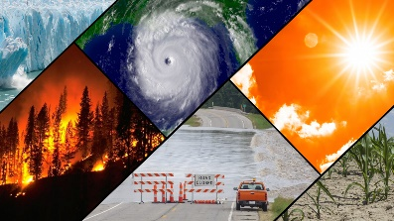  -Ss, what are we going to talk about today? What can you see in these pictures?  -You’re right. The topic of our lesson is climate.  -So, what do you think the purpose of our lesson is?  -Exactly! | Учащиеся описывают картинки (I can see…) и предполагают тему урока (we’re going to talk about weather, natural disasters, climate)  Учащиеся формулируют цель урока:  We will learn to talk about climate in different regions. | Познавательные:  -Определение цели учебной деятельности  Регулятивные:  -Самостоятельное формулирование цели урока  Коммуникативные:  -Восприятие информации на слух, ответ на вопросы учителя  -Высказывание своих предположений  Личностные: Осознание задач собственной учебной деятельности на уроке
2 мин | - Актуализация знаний | -Read the dictionary entry. What is the climate in your country? 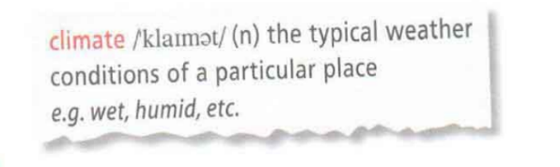  -You can use these words to describe climate:  A mild, harsh, humid, wet, dry (arid), cold, warm, hot, windy, changeable climate  -Think about tundra and hot desert climate. What characterizes them? | Учащиеся выполняют задание, затем озвучивают свои ответы в ходе фронтального опроса.  Ss: In my country, the climate is hot and humid during the summer and very cold during the winter.  Ss: it’s very cold in tundra. The climate in hot desert is very dry. | Регулятивные:  -Выдвижение предположений на основе имеющихся знаний;  -Организация выполнение заданий учителя;  Познавательные:  -Осознанное построение речевого высказывания в устной форме;  Коммуникативные:  -Восприятие информации на слух, ответ на вопросы учителя;  -Осознанное использование речевых средств в соответствии с ситуацией общения.
6 мин | - Первичное усвоение новых знаний | -Now we’re going to listen to an audio to find this out. But before this let’s look at the words in Check these words box. Let’s guess the translation of all of them. On the screen you can see these words, but their translation is hidden.  On your desks you have these words and definitions of these words, but they are mixed up! Firstly, you should match a word with the right definition, and then translate it into Russian. If you know a word, read it and give its translation, then we’ll open it and check.  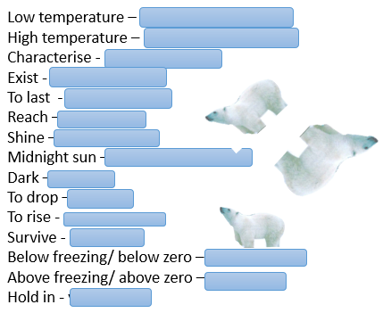  Учитель дает пояснения к словам на английском, стараясь подвести учащихся к правильному переводу слов.  -Now let’s listen to an audio. While listening, answer the question: What characterizes tundra and hot desert climate? Make notes. | Учащиеся сопоставляют слово и определение, отгадывают перевод выведенных на экран слов.  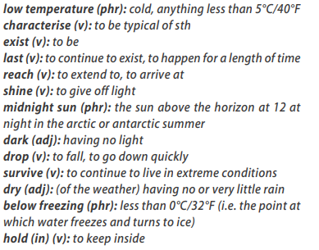  Учащиеся слушают аудиозапись, отвечают на вопрос о климате.  Ss: Cold temperatures characterize tundra and hot deserts are usually hot and dry in the day and freezing cold at night. | Познавательные:  -Ориентирование в системе знаний (определение границ знания/незнания);  -Сопоставление информации, представленной в разных формах;  -Смысловое аудирование, извлечение определенной информации из прослушиваемого текста  Регулятивные:  -Выдвижение предположений на основе имеющихся знаний;  -Организация выполнение заданий учителя;
7 мин | - Первичная проверка понимания | -Now read the texts that you’ve listened to (p 74) and mark the following sentences T (for tundra climate) or HD (for hot desert climate). Be ready to prove your answers. But before that let’s read through the statements.  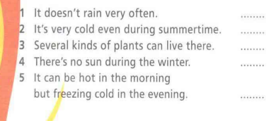  -When finished, check your answers with your partner.  -Now let’s check them together. S1, read the first statement please and prove your answer. | Учащиеся отвечают на вопросы, работая с текстами, подтверждают ответы словами из текстов.  Ss: 1 – HD, 2 – T, 3 – HD, 4 – T, 5 – HD. | Регулятивные:  -Организация выполнение заданий учителя;  -Контролирование и корректирование своей деятельности (самоконтроль);  -Самонаблюдение;  -Прогнозирование;  Коммуникативные:  -Восприятие информации на слух, ответ на вопросы учителя;
7 мин | - Первичное закрепление | -Look at ex 3 on p 74. Here are 5 sentences that you should complete with the words from check these words section. Pay attention to the parts of speech that are missing in the sentences, this will help you to so this task correctly.  -Let’s check. S1, what information is missing in this gap? What did you choose to put here? | Ss: 1 survive/exist; 2 last; 3 below freezing; 4 survive; 5 characterize.  Учащиеся аргументируют свой выбор (называют сначала часть речи, которую требуется вставить в пропуск, затем свой вариант)
2 мин | - Физкультминутка | Учитель предлагает немного отдохнуть и провести физкультминутку.  -Listen carefully and repeat after me.  -Clap, clap, clap your hands as slowly as you can  (выполняйте и проговаривайте это действие очень медленно)  Clap, clap, clap your hands as quickly as you can  (а это действие выполняется и проговаривается очень быстро)  Tap, tap, tap your knees as slowly as you can  Tap, tap, tap your knees as quickly as you can  Shake, shake, shake your hips as slowly as you can  Shake, shake, shake your hips as quickly as you can  Stamp, stamp, stamp your feet as slowly as you can  Stamp, stamp, stamp your feet as quickly as you can | Учащиеся повторяют движения за учителем. | Регулятивные:  -Проведение физической разгрузки в ходе работы.
13 мин | - Творческое применение знаний в новой ситуации | -Now you’re going to learn interesting things about another types of climates.  Учитель делит класс на две мини-группы по карточкам с названиями климатов, с которыми им предстоит работать.  -You are to pick one card from this pile. Those who have “Tropical rainforest climate” form the first group, and those who got “The Mediterranean climate” cards, form the second group.  -Each group gets cards with facts about the first and the second type of climate. Your task is to find all facts about the climate of your group and to tell us about it as impressively as possibly (just like you work on a radio and talk about climate on a radio program).  -Thank you! It was a pure pleasure to listen to your speeches. | Учащиеся вытягивают карточки и формируют две группы  Учащиеся двух команд выбирают факты о своем типе климата и составляют их в связную речь, затем с выражением рассказывают о своем типе климата членам другой команды (объединяются в пары и обмениваются информацией).  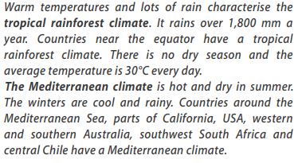 | Личностные:  -Формирование интереса и положительной мотивации к учебной деятельности.  Регулятивные:  -Организация выполнение заданий учителя;  -Выдвижение предположений на основе имеющихся знаний;  -Контролирование и корректирование своей деятельности (самоконтроль);  Познавательные:  -Осознанное построение речевого высказывания в устной форме;  -Ориентирование в системе знаний;  Коммуникативные:  -Выстраивание продуктивного взаимодействия со сверстниками при работе в группах;  -Осознанное использование речевых средств в соответствии с ситуацией общения.
2 мин | Х. Информация о домашнем задании, инструктаж по его выполнению | -Your homework for the next time will be to prepare a retelling of two texts about tundra climate and hot desert climate. At the next lesson you will pick a card with the name of the climate and describe it, so be ready to retell these texts. Is the task clear? | Учащиеся получают домашнее задание | Коммуникативные:  -Восприятие информации на слух
2 мин | XI. Подведение итогов занятия | -We’ve done a lot today! For me, talking about climate is interesting. By the way, British people talk about weather so much! Was it interesting for you? Tell me please what you’ve learned today.  -Did you like the lesson?  -Thank you for your work. The lesson is over. Goodbye! | Учащиеся соглашаются с тем, что говорить о планах было интересно или отрицают это.  Дети говорят учителю, что запомнили из урока (We learned to talk about tundra and hot desert climates… Cold temperatures characterize tundra and hot deserts are usually hot and dry in the day and freezing cold at night.)  Учащиеся делятся эмоциями о проведенном уроке («I liked the lesson», «It was interesting!»)  Учащиеся прощаются с учителем.  -Goodbye, teacher. | Регулятивные:  -Систематизация, обобщение изученного, формулирование выводов  -Соотнесение цели и результата собственной деятельности  -Осознание того, что усвоено и того, что еще нужно усвоить

Особенности реализации урока для обучающихся с особыми потребностями в образовании: обучающихся, проявивших выдающиеся способности; обучающихся, для которых русский язык не является родным; обучающихся с ограниченными возможностями здоровья.

В классе отсутствуют обучающиеся с ОВЗ и те, для которых русский язык не является родным. Для обучающихся, проявляющих выдающиеся способности, предусмотрена дополнительная учебная нагрузка: при выполнении задания на составление краткого сообщения о типах климата в группах таким учащимся предлагается взять на себя роль ведущего радиопрограммы, который подведет слушателей к непосредственному рассказу напарников по команде о климате. Его задача – составить небольшую речь-вступление и заключение к сообщению одноклассников и выступить с ней.

